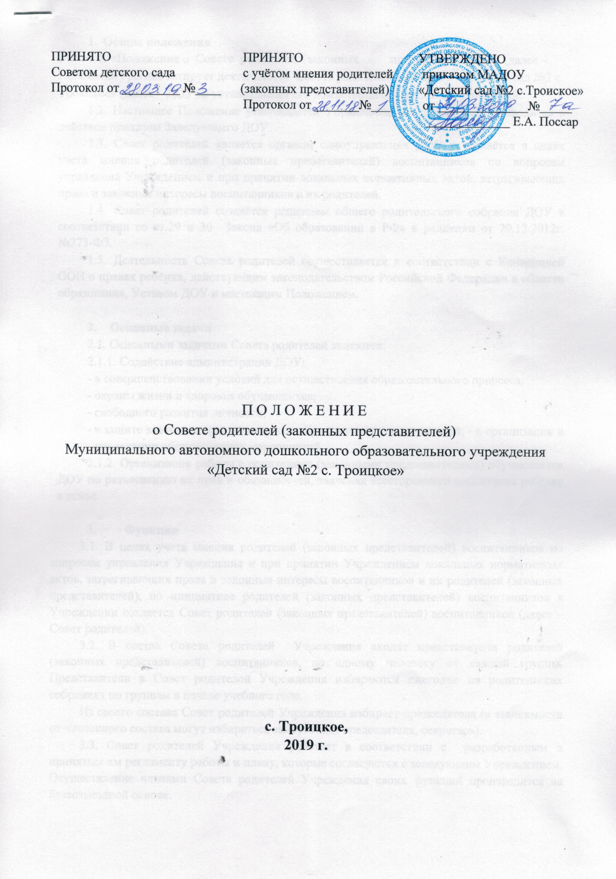

Общие положения
1.1. «Положение о Совете родителей (законных представителей)» (далее – Положение) регламентирует деятельность Совета родителей в МАДОУ «Детский сад №2 с. Троицкое» (далее – ДОУ) и устанавливает его компетенцию и пределы полномочий.
1.2. Настоящее Положение утверждается Управляющим советом ДОУ и вводится в действие приказом Заведующего ДОУ.
1.3. Совет родителей является органом самоуправления ДОУ и создаётся в целях учета мнения родителей (законных представителей) воспитанников по вопросам управления Учреждением и при принятии локальных нормативных актов, затрагивающих права и законные интересы воспитанников и их родителей.
1.4. Совет родителей создаётся решением общего родительского собрания ДОУ в соответствии со ст.29 и 30 Закона «Об образовании в РФ» в редакции от 29.12.2012г. №273-ФЗ.
1.5. Деятельность Совета родителей осуществляется в соответствии с Конвенцией ООН о правах ребёнка, действующим законодательством Российской Федерации в области образования, Уставом ДОУ и настоящим Положением.

Основные задачи
2.1. Основными задачами Совета родителей являются:
2.1.1. Содействие администрации ДОУ:
- в совершенствовании условий для осуществления образовательного процесса;
- охраны жизни и здоровья обучающихся;
- свободного развития личности;
- в защите законных прав и интересов обучающихся и их родителей; - в организации и проведении общесадовских мероприятий.
2.1.2. Организация работы с родителями (законными представителями) обучающихся ДОУ по разъяснению их прав и обязанностей, значения всестороннего воспитания ребёнка в семье.

Функции
3.1. В целях учета мнения родителей (законных представителей) воспитанников по вопросам управления Учреждения и при принятии Учреждением локальных нормативных актов, затрагивающих права и законные интересы воспитанников и их родителей (законных представителей), по инициативе родителей (законных представителей) воспитанников в Учреждении создается Совет родителей (законных представителей) воспитанников (далее – Совет родителей).
3.2. В состав Совета родителей Учреждения входят представители родителей (законных представителей) воспитанников, по одному человеку от каждой группы. Представители в Совет родителей Учреждения избираются ежегодно на родительских собраниях по группам в начале учебного года.
Из своего состава Совет родителей Учреждения избирает председателя (в зависимости от численного состава могут избираться заместители председателя, секретарь).
3.3. Совет родителей Учреждения работает в соответствии с разработанным и принятым им регламенту работы и плану, которые согласуются с заведующим Учреждением. Осуществление членами Совета родителей Учреждения своих функций производится на безвозмездной основе.
О своей работе совет родителей Учреждения отчитывается перед общим родительским собранием не реже двух раз в год.
Совет родителей правомочен выносить решения при наличии на заседании не менее половины своего состава. Решения принимаются простым большинством голосов.
Переписка совета родителей Учреждения по вопросам, относящимся к его компетенции, ведется от имени Учреждения, документы подписывают заведующий Учреждением и председатель Совета родителей Учреждения.
3.4. К компетенции Совета родителей Учреждения относится:
3.4.1. совершенствование условий для осуществления образовательного процесса, охраны жизни и здоровья воспитанников;
3.4.2. защита законных прав и интересов воспитанников;
3.4.3. организация и проведение мероприятий;
3.4.4. организация работы с родителями (законными представителями) воспитанников Учреждения по разъяснению их прав и обязанностей, значения всестороннего воспитания ребенка в семье;
3.4.5. содействие обеспечению оптимальных условий для организации образовательного процесса (оказывает помощь в части приобретения оборудования, игр, игрушек, учебных пособий, подготовки наглядных методических пособий);
3.4.6. координация деятельность Советов родителей по группам;
3.4.7. участие в подготовке Учреждения к новому учебному году;
3.4.8. контроль организации качества питания воспитанников, медицинского обслуживания, совместно с администрацией Учреждения;
3.4.9. оказание помощи администрации Учреждения в организации и проведении общих родительских собраний;
3.4.10. обсуждение локальных нормативных актов Учреждения по вопросам, входящим в компетенцию Совета родителей Учреждения;
3.4.11. принятие участия в организации безопасных условий осуществления образовательного процесса, соблюдения санитарно-гигиенических правил и норм;
3.4.12. взаимодействие с другими органами самоуправления Учреждения по вопросам проведения мероприятий и другим вопросам, относящимся к компетенции Совета родителей Учреждения.

4.Права и обязанности

К компетенции Совета родителей Учреждения относится:
4.1. совершенствование условий для осуществления образовательного процесса, охраны жизни и здоровья воспитанников;
4.2. защита законных прав и интересов воспитанников;
4.3. организация и проведение мероприятий;
4..4. организация работы с родителями (законными представителями) воспитанников Учреждения по разъяснению их прав и обязанностей, значения всестороннего воспитания ребенка в семье;
4..5. содействие обеспечению оптимальных условий для организации образовательного процесса (оказывает помощь в части приобретения оборудования, игр, игрушек, учебных пособий, подготовки наглядных методических пособий);
4.6. координация деятельность Советов родителей по группам;
4.7. участие в подготовке Учреждения к новому учебному году;
4.8. контроль организации качества питания воспитанников, медицинского обслуживания, совместно с администрацией Учреждения;
4.9. оказание помощи администрации Учреждения в организации и проведении общих родительских собраний;
4.10. обсуждение локальных нормативных актов Учреждения по вопросам, входящим в компетенцию Совета родителей Учреждения;
4.11. принятие участия в организации безопасных условий осуществления образовательного процесса, соблюдения санитарно-гигиенических правил и норм;
4.12. взаимодействие с другими органами самоуправления Учреждения по вопросам проведения мероприятий и другим вопросам, относящимся к компетенции Совета родителей Учреждения.

4.2 Члены совета обязаны:

- соблюдать настоящее Положение, участвовать в заседаниях совета;
- защищать интересы воспитанников дошкольного образовательного учреждения, их родителей;
- доводить информацию о решениях совета до органов общественного управления в учреждении;
- принимать активное участие в мероприятиях;
- пропагандировать среди родителей основные направления деятельности муниципальной системы дошкольного образования;
- пропагандировать положительный опыт воспитания детей в семье и детском саду;
- взаимодействовать с другими социальными институтами;
- знать и соблюдать законодательство в области образования, семейного воспитания.

5.Делопроизводство.
1.Совет родителей ведет протоколы своих заседаний. Протоколы пишет секретарь, избранный Советом родителей.
2.Каждый протокол подписывается председателем Совета родителей и секретарем.
3.Протоколы хранятся в делах ДОУ в течение пяти лет.

